МИНИСТЕРСТВО ОБРАЗОВАНИЯ И НАУКИ РОССИЙСКОЙ ФЕДЕРАЦИИ

Федеральное государственное бюджетное образовательное учреждение

высшего образования

**«ТЮМЕНСКИЙ ИНДУСТРИАЛЬНЫЙ УНИВЕРСИТЕТ»**

Институт геологии и нефтегазодобычи

Кафедра кибернетических систем

**ЭЛЕКТРОНИКА И ЦИФРОВАЯ СХЕМОТЕХНИКА**

**ЭЛЕКТРОНИКА**

**ЭЛЕКТРОНИКА И МИКРОПРОЦЕССОРНАЯ ТЕХНИКА**

Методические указания к выполнению лабораторной работы по теме «Ознакомление с программой Мультисим для создания и тестирования электрических схем в формате эмуляции и с использованием виртуальных технических средств и приборов» для студентов технических направлений

Составитель: А.Э. Сидорова, ст. преподаватель

Тюмень

2022

**Назначение методических указаний**

Данные методические указания предназначены для получения практических знаний по дисциплинам «Электроника» и «Электроника и микропроцессорная техника», и «Электроника и цифровая схемотехника» в разделе «аналоговые и цифровые устройства» и выполнению лабораторной работы по теме «Ознакомление с программой Мультисим для создания и тестирования электрических схем в формате эмуляции и с использованием виртуальных технических средств и приборов».

Требования к знаниям и умениям студентов после проведения лабораторной работы:

В процессе выполнения лабораторной работы у студента формируются следующие компетенции:

- способностью выявить естественно-научную сущность проблем, возникающих в ходе профессиональной деятельности, привлечь для их решения соответствующий физико-математический аппарат;

- способностью собирать, обрабатывать, анализировать и систематизировать научно-техническую информацию по тематике исследования, использовать достижения отечественной и зарубежной науки, техники и технологии.

**Требования к знаниям обучающихся по курсу данной дисциплины**

**знать:**

- принципы работы основных электрических узлов и схем, особенности их применения, их рабочие характеристики;

**уметь:**

- читать электрические и электронные схемы;

- использовать пакеты прикладных программ для произведения инженерных и прочих расчетов, такие как Multisim, Mathcad, пакеты для создания информационной графики   [Microsoft Office Visio](http://compress.ru/article.aspx?id=11431&iid=449#Microsoft Office Visio 2003) ,  SmartDraw,   [Edge Diagrammer](http://compress.ru/article.aspx?id=11431&iid=449#Edge Diagrammer 4.19),  [Diagram Studio](http://compress.ru/article.aspx?id=11431&iid=449#Diagram Studio 3.2.1416) ,  [PowerPlugs: Charts](http://compress.ru/article.aspx?id=11431&iid=449#PowerPlugs: Charts 1.2),  [DeltaGraph.](http://compress.ru/article.aspx?id=11431&iid=449#DeltaGraph 5.6)

.

**владеть**:

- методами инженерных расчетов для различных электронных узлов и устройств;

- способность анализировать работу электронных схем в нормальном режиме;

- умением принимать решения при выборе и анализе различных электронных элементов.

**1. Постановка задачи**

В лабораторной работе производится знакомство с программой Мультисим для создания и тестирования электрических схем в формате эмуляции и с использованием виртуальных технических средств и приборов.

**Пакет схемотехнического моделирования NI Multisim**

Программный комплекс Multisim обладает огромным количеством возможностей, и варианты исполнения и создания электрических схем ограничиваются лишь фантазией.

Компонентная база программы состоит из огромного количества элементов. Разнообразие подключаемых к схеме виртуальных приборов Multisim позволяет быстро увидеть результат с помощью имитации реальных событий. А специальные интерактивные элементы (переключатели, потенциометры) позволяют в режиме реального времени производить изменения элемента с одновременным отражением этого в имитации.

На рисунке 1 изображён интерфейс программы.

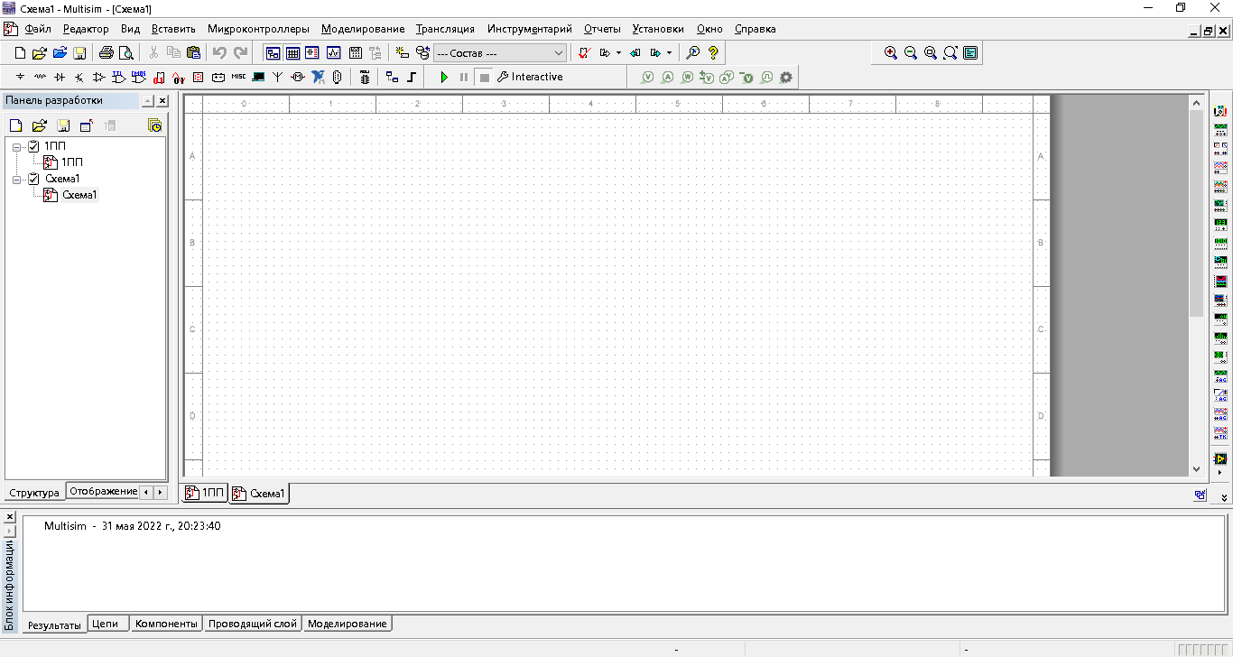

Рисунок 1 – Интерфейс программы Multisim

Интерфейс программы Multisim состоит из различных окон, требуемых для разработки и удобства пользователя.

Программный комплекс Multisim обладает возможностью многооконности проектов. Слева на окне интерфейса расположена панель разработки, на которой можно открывать имеющиеся, создавать новые или переходить между открытыми проектами. Ниже на рисунке 2 изображена панель разработки.

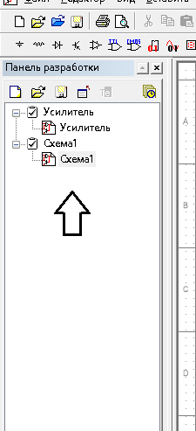

Рисунок 2 – Панель разработки

В правой части интерфейса расположены различные виртуальные приборы, такие как осциллограф, частотомер, мультиметр и многие другие. На рисунке 3 изображена панель с данными приборами.

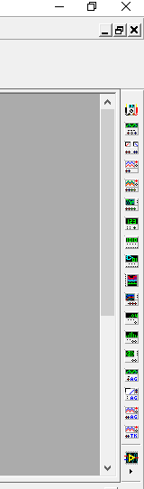

Рисунок 3 – Панель виртуальных приборов

Как уже говорилось, Multisim обладает огромной компонентной базой. Все компоненты собраны на панели инструментов, которая изображена на рисунке 4.

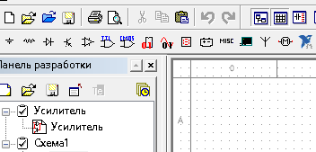

Рисунок 4 – Панель инструментов

Рассмотрим основные этапы работы с программой *Multisim* в русифицированной версии.

Вид окна программы со схемой из набора примеров показан на рисунке 5.

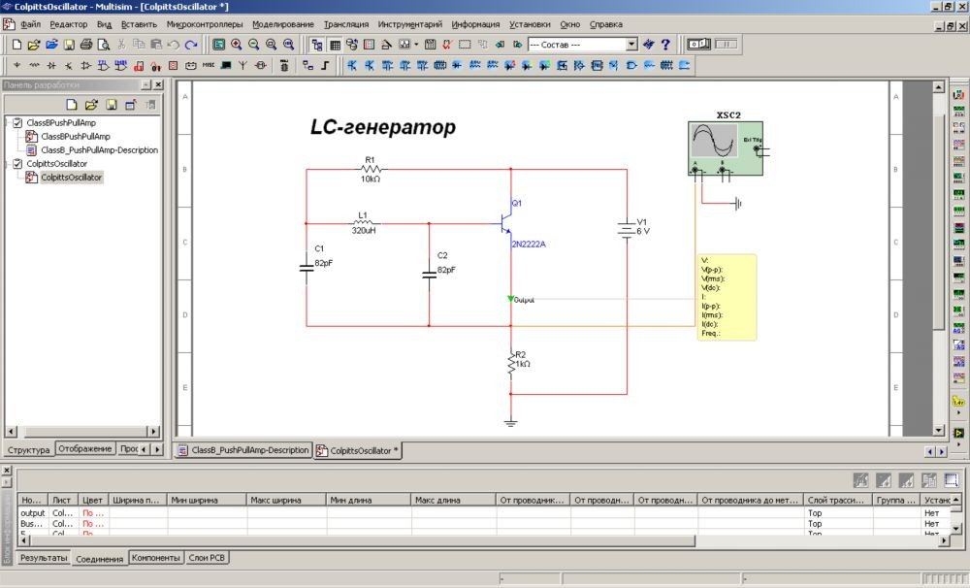

Рисунок 5. Окно программы *Multisim*

Интерфейс программы выполнен в традиционном для *MS Windows* виде – в верхней части окна размещается строка заголовка, ниже – строка главного меню, далее – командные строки управляющих различными режимами кнопок- пиктограмм. Следует отметить, что в программе имеется возможность изменения интерфейса по усмотрению пользователя, для чего следует перейти в пункты меню «Установки» и «Вид», в частности, при небольшом размере экрана компьютера имеет смысл удалить окна панели разработки (слева) и блока информации (внизу). По умолчанию программа использует американский стандарт изображения принципиальных электрических схем *ANSI* с возможностью переключения в европейский стандарт *DIN.* C учетом того, что в России применяется национальный стандарт изображения электрических схем ЕСКД (Единая система конструкторской документации), близкий к стандарту *DIN*, целесообразно перед началом работы перейти на этот стандарт, для чего необходимо зайти в меню «Установки / Общие установки» и установить в разделе «Компоненты / Стандарт изображения» режим *DIN*, как показано на рисунке 6.

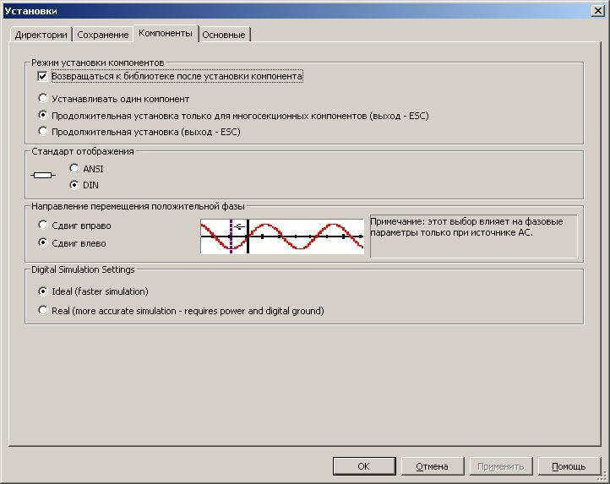

Рисунок 6. Установка стандарта изображения *DIN*

Условные графические обозначения элементов радиоэлектронных устройств, существенно различающиеся в стандартах *ANSI, DIN* и ЕСКД, приведены в таблице 1. Большая часть остальных широко распространенных электронных компонентов имеют практические одинаковые условные графические обо- значения во всех трех стандартах.

В разделе «Компоненты» можно задать режим установки компонентов на рабочее поле и точность моделирования работы цифровых устройств *Digital simulating settings* **–** *Ideal* (быстрое, но менее точное) или *Real* (более точное, но сравнительно медленное и требующее наличие источника питания и аналоговой и цифровой «земли»).

Рассмотрим специфические наиболее употребительные при анализе электронных схем разделы главного меню.

В разделе «Вид» наряду с типовыми пунктами включения изображения различных панелей и их параметров, имеется меню «Панель инструментов», позволяющее активизировать изображения определенных панелей, требуемых для работы с конкретной схемой. Расположение панелей по сторонам экрана может быть установлено произвольно.

Используя раздел меню «Вставить», пользователь может устанавливать на рабочее поле компоненты схемы, элементы оформления чертежа и текстовые комментарии, в том числе и на русском языке.

Таблица 1.Условные графические обозначения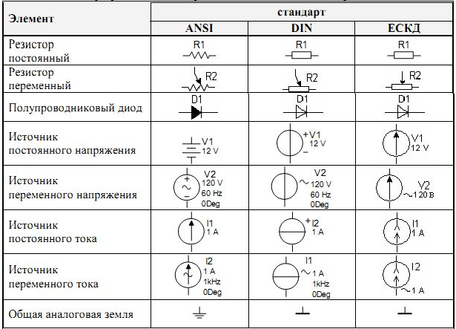

Раздел «Моделирование» содержит кнопку «Пуск», предназначенную для запуска процесса моделирования (продублирована клавишей *F5* и символическим выключателем справа). В этом же разделе имеется возможность выбора и установки параметров виртуальных приборов программы и интерактивного моделирования, как показано на рисунке 7.

При возникновении явных ошибок можно просмотреть «Журнал моделирования / анализа» и вручную изменить параметры моделирования, в частности максимальный шаг по времени *TMAX* и начальный временной шаг, а также раз- решить запуск специальной процедуры – «Помощника сходимости» для оптимизации процесса моделирования.

Для исследования работы электронных устройств наряду с виртуальными измерительными приборами *Multisim* включает в себя большое число различных специальных видов анализа, результаты которых отображаются в виде графиков встроенных в *Multisim* программ «Постпроцессор» и «Просмотр графиков». Работа в режиме анализа позволяет моделировать изменение температуры, проводить вариативные измерения, исследовать чувствительность схемы к различным параметрам и многое другое. Требуемый вид анализа выбирается из меню «Вид анализа».

Из раздела меню «Инструментарий» запускаются процедуры создания и редактирования компонентов и их символов, а также весьма полезная функция копирования определенной области экрана в буферную память и последующей вставки в офисные программы для формирования итоговых отчетов. Переход в пункт «Показать макет» открывает изображение макетной платы с установленными на ней элементами схемы, что позволяет в дальнейшем существенно облегчить натурное макетирование разработанного устройства. Порядок использования макетной платы будет подробно изложен ниже.

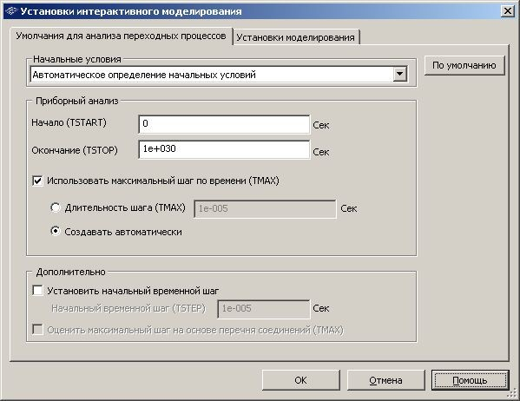

Рисунок 7. Установка параметров интерактивного моделирования

Наиболее употребительные функции текстового меню, как и в большинстве программ, работающих под управлением ОС *Windows*, продублированы пиктограммами, расположение и набор которых может быть установлен через меню «Вид».

Перед началом работы по формированию схемы следует задать схемные установки, для чего необходимо щелкнуть правой клавишей мышки (ПКМ) на рабочем поле, затем в появившемся меню выбрать и нажать левой клавишей мышки (ЛКМ) пункт «Свойства». Окно выбора схемных установок имеет вид, изображенный на рисунке 8.

В соответствующих пунктах меню «Схема» необходимо указать, какие параметры компонентов должны отображаться на схеме, здесь же можно выбрать цвета изображения. Отметим, что для упрощения восприятия схемы достаточно установить отображение только схемного обозначения и номинала компонентов. Аналогично устанавливаются требуемые параметры в пунктах меню «Рабочее поле», «Проводник» и «Шрифт».

Процесс формирования исследуемой схемы начинается с выбора и переноса используемых компонентов из библиотек элементов на рабочее поле. После выбора режима «Выбор компонента» появляется окно выбора, показанное на рисунке 9.

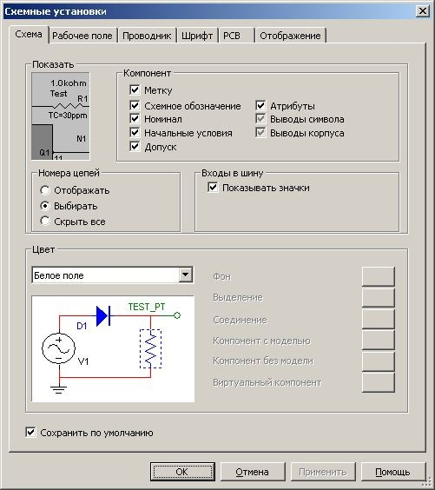

Рисунок 8. Окно выбора схемных установок. В программе имеется четыре типа компонентов:

1. Реальные компоненты (*Family Components*) с номинальными значениями параметров и определенными типами корпусов, полностью соответствующие промышленным компонентам фирм-производителей.
2. Виртуальные компоненты (*Virtual Components*) с параметрами, произвольно устанавливаемыми пользователем.
3. Виртуальные компоненты с ограничениями (*Rated Virtual Components*), для которых указываются некоторые предельные параметры в окне свойств. Если в процессе моделирования эти параметры оказываются превышенными, элемент выходит из строя – «сгорает».
4. Трехмерные виртуальные компоненты (*3D Virtual*) в виде изображений реальных радиодеталей могут быть использованы на начальном этапе изучения электроники и для демонстраций. Набор данных компонентов невелик, и их параметры изменить нельзя.

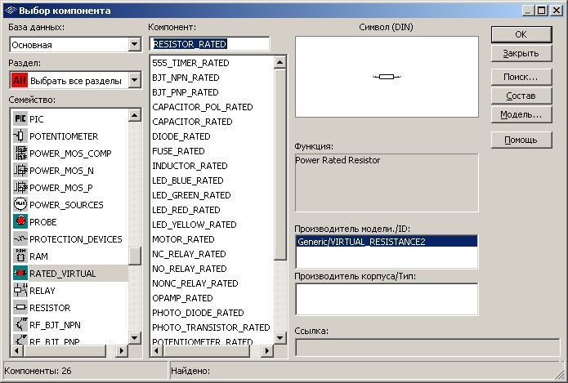

Рисунок 9. Окно выбора компонентов

Используя меню «Вид», как было описано ранее, можно установить в строки пиктограмм наиболее часто используемые библиотеки компонентов, и таким образом заметно ускорить создание схем.

Нажатие ЛКМ кнопки *OK* переносит выбранный компонент на рабочее поле, затем, не отпуская клавишу мышки, компонент устанавливают в нужное место. Нажатие ПКМ вызывает меню, позволяющее при необходимости развернуть окно свойств компонента и изменить его параметры. В меню свойств можно перейти и двукратным нажатием на изображение компонента ЛКМ.

В состав библиотек пассивных компонентов наряду с постоянными входят переменные (*Variable*) резисторы, конденсаторы и катушки индуктивности (вариометры), параметры которых можно изменять непосредственно в процессе моделирования. Делать это можно ЛКМ, перемещая движок указателя влево (вправо), а также нажатием клавиши управления на клавиатуре, заданной в меню свойств компонента – уменьшение параметра, или *Shift* + клавиша управления – увеличение параметра, как показано на рисунке 10 на примере переменного резистора – потенциометра. В этом же меню задается величина шага измерения параметра (приращение) в процентах.

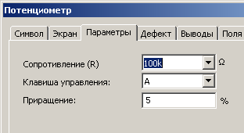

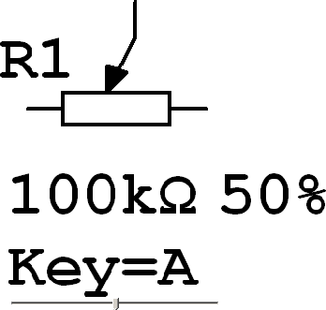

Рисунок 10. Схемное обозначение и окно установки параметров потенциометра

Для соединения выводов элементов необходимо подвести курсор мышки к концу вывода, при этом курсор приобретает вид точки, затем нажать ЛКМ и перемещать тянущуюся за курсором линию к требуемому выводу или проводу до появления точки. Последующий щелчок ЛКМ формирует заданное соединение. Меню свойств проводников вызывается нажатием ПКМ при наведении курсора на соответствующий провод.

Участки схемы и всю схему целиком можно перемещать по рабочему полю, выделив их ЛКМ, аналогично перемещению одного элемента.

Исследование работы собранной схемы производится с помощью виртуальных измерительных приборов, библиотека которых по умолчанию располагается справа от рабочего поля. Для подключения прибора к схеме следует щелкнуть ПКМ по пиктограмме прибора, затем установить прибор в нужное место и присоединить выводы прибора к соответствующим узлам схемы. Изображение прибора в виде окна появляется после двойного щелчка ЛКМ по пик- тограмме прибора. Отметим, что в отличие от ранних версий, в программе *Multisim* в схеме можно использовать сколько угодно одинаковых виртуальных приборов, при этом размеры окон приборов устанавливаются произвольно, что дает возможность повысить точность визуальных измерений.

Состав набора виртуальных приборов зависит от версии программы, базовый набор включает в себя следующие приборы (приведены русское и английское названия и сокращенное обозначение):

* 1. Мультиметр (*Multimeter – XMM*).
  2. Функциональный генератор (*Function Generator – XFG*).
  3. Ваттметр (*Wattmeter – XWM*).
  4. Осциллограф (*Oscilloscope – XSC*).
  5. Четырехканальный осциллограф (*Oscilloscope – XSC*).
  6. Измеритель частотных характеристик (*Bode Plotter – XBP*).
  7. Частотомер (*Frequency Counter – XFC*).
  8. Генератор слов (*Word Generator – XWG*).
  9. Логический анализатор (*Logic Analyzer – XLA*).
  10. Логический преобразователь (*Logic Converter – XLC*) строго говоря, не является измерительным прибором и, в отличие от всех остальных, не имеет аналога в реальных устройствах. Предназначен для решения задач алгебры ло- гики и построения схем по таблицам истинности.
  11. Характериограф (*IV–Analyzer – XIV*).
  12. Измеритель нелинейных искажений (*Distortion Analyzer – XDA*).
  13. Анализатор спектра (*Spectrum Analyzer – XSA*).
  14. Панорамный анализатор (*Network Analyzer – XNA*).

Кроме перечисленных в программе *Multisim* имеются виртуальные приборы – полные аналоги функционального генератора, мультиметра и осциллографа фирм *Agilent* и *Tektronix*, для работы с которыми необходимо изучение соответствующих инструкций. Весьма полезны для экспресс-измерений измерительный пробник, установка которого в любую точку схемы позволяет измерить ток, напряжение и частоту, и токовый пробник – бесконтактный преобразователь ток-напряжение, аналог измерительных клещей. Параметры измерительного пробника устанавливаются через меню «Моделирование /Параметры динамического пробника».

В программе *Multisim* используются международные обозначения единиц измерения физических величин и масштабных коэффициентов:

Напряжение – Вольт (Volt – V).

Сила тока – Ампер (Ampere – A).

Электрическое сопротивление – Ом (Ohm – Ω).

Электрическая емкость – Фарада (Farad – F).

Индуктивность – Генри (Henry – H).

Частота – Герц (Hertz – Hz).

Время – Секунда (second – s).

Отношение напряжений (токов, мощностей) – Децибел (decibel – dB).

Рассмотрим описание и порядок работы с наиболее востребованными виртуальными измерительными приборами *Multisim* – цифровым мультимет- ром, функциональным генератором, осциллографом и измерителем частотных характеристик более подробно.

### **Мультиметр**

Цифровой мультиметр предназначен для измерения силы тока (*A*), напряжения (*V*), сопротивления постоянному току (*Ω*) и отношения напряжений в децибелах (*dB)*. На рисунке 11 приведены изображения пиктограммы мультиметра, его развернутое изображение (окно) и меню параметров, которое вызывается нажатием ЛКМ клавиши «Параметры». Установка нужных значений параметров производится ЛКМ при помощи появляющихся в правой части окошек кнопок со стрелками или непосредственным вводом чисел с клавиатуры. метров производится ЛКМ при помощи появляющихся в правой части окошек кнопок со стрелками или непосредственным вводом чисел с клавиатуры.

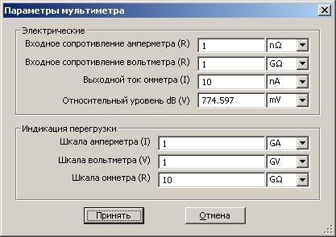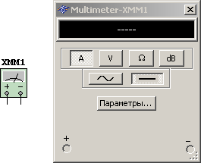

Рисунок 11. Пиктограмма, лицевая панель и окно установки параметров мультиметра

Кроме мультиметра для измерения токов и напряжений можно использовать амперметры и вольтметры из библиотеки *Indicators*, а также упомянутые выше измерительные пробники.

### **Функциональный генератор**

Функциональный генератор вырабатывает сигналы синусоидальной, тре- угольной и прямоугольной формы. Изображения пиктограммы генератора и его развернутое изображение (окно) с полями для установки параметров приведены на рисунке 12.

Генератор вырабатывает два противофазных напряжения, снимаемые с выводов « + » и « – » относительно общего вывода, поэтому между выводами« + » и « – » получается удвоенное выходное напряжение.

В поле «Смещение» можно задать положительное или отрицательное постоянное смещение нулевого уровня выходного переменного напряжения.

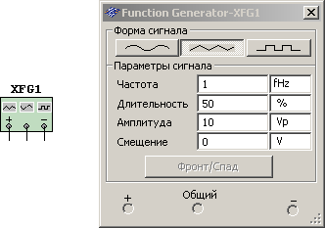Частота и амплитуда выходного сигнала устанавливаются в соответствующих полях окна. В поле «Длительность» задается соотношение времени нарастания и спада для сигнала треугольной формы и коэффициент заполнения импульсов (отношение длительности импульса к периоду следования) для сигналов прямоугольной формы. Дополнительно для последних можно установить время нарастания и спада и таким образом получить импульсы в форме трапеции.

Рисунок 12. Пиктограмма и окно установки параметров функционального генератора

### **Осциллограф**

Двухканальный виртуальный осциллограф программы *Multisim* предназначен для измерения зависимостей амплитуды двух электрических сигналов от времени (режим *Y/T*) или друг от друга (режимы *B/A* и *A/B*). Дополнительным является режим *Add* для измерения зависимости от времени суммы сигналов в каналах «А» и «В». Пиктограмма осциллографа, приведенная на рисунке 13, имеет два входа *А* и *В* для подачи исследуемых сигналов и вход *Ext.Trig.* внешнего запуска.

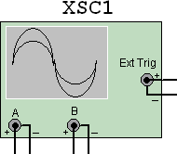

Рисунок 13. Пиктограмма осциллографа

Изображение развернутого окна осциллографа приведено на рисунке 14. Управление параметрами осциллографа и порядок измерений максимально приближены к реальному цифровому осциллографу среднего уровня, причем манипуляции можно проводить непосредственно в процессе моделирования. Установка шкал развертки и амплитуд, смещения по вертикали в каждом канале и временной задержки производится ЛКМ аналогично установке параметров функционального генератора.

Кнопки *AC/0/DC* действуют так же, как переключатель типа входа «Закрытый» (через конденсатор)/Отключен/ «Открытый» обычного осциллографа. По умолчанию включена внутренняя синхронизация по нарастанию сигнала с нулевого уровня в канале «А». Режимы синхронизации и запуска (внутренняя, внешняя, по уровню, однократно и т. п.) устанавливаются в разделе *Синхронизация.*

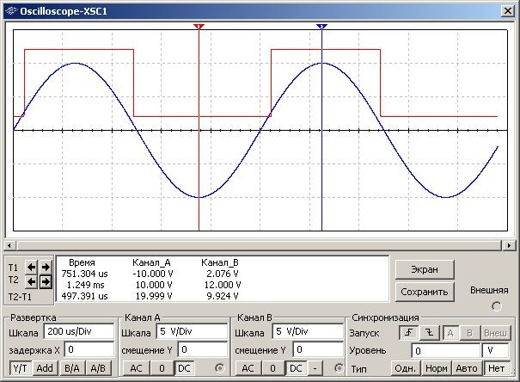Нажатие ЛКМ кнопки *Экран* вызывает изменение цвета экрана с черного на белый и обратно. Цвета графиков на экране осциллографа определяются цветами проводников, подключенных к его входам, и могут быть изменены, как было указано выше.

Рисунок 14. Развернутое окно осциллографа

При помощи кнопки *Сохранить* можно записать результаты последних измерений в текстовый файл с расширением *\*.scp*, содержащий заголовок с параметрами осциллографа и собственно данные в виде трех колонок цифр (время и мгновенные значения напряжения в каналах «А» и «В»). Отметим, что данные осциллографических измерений автоматически передаются в графическую подсистему *Multisim* «Просмотр графиков», которую можно вызвать из меню *Вид* или соответствующей пиктограммой, и затем, используя обширные возможности графической подсистемы, обработать полученные графики для представления в виде отчета.

Осциллограф позволяет проводить курсорные измерения времени и уровней сигналов, а также их разности. Курсоры (маркеры) активизируются захватом и перемещением ЛКМ красного и синего треугольных указателей маркеров на боковых сторонах экрана в нужные точки графиков. Результаты курсорных измерений отображаются на вспомогательном экране под осциллограммами, как показано на рисунке П2.10. Кнопки со стрелками слева от экрана позволяют установить положение маркеров максимально точно.

### **Измеритель частотных характеристик**

Автоматический измеритель амплитудно-частотных и фазочастотных характеристик позволяет существенно сократить время измерений и оптимизировать работу по изучению и настройке различных устройств, параметры которых зависят от частоты. На рисунке 15 приведены изображения пиктограммы прибора и развернутое изображение окна в режиме *Амплитуда* измерения амплитудно-частотных характеристик (АЧХ) – зависимости модуля коэффициента передачи исследуемого устройства от частоты (пределы измерений от 0 до 109 или от -200 дБ до +200 дБ).

Выводы *IN* измерителя подключаются к входу исследуемого устройства, а выводы *OUT* – к выходу. Далее задаются вид шкал по частоте и амплитуде – логарифмический *Log* или линейный *Лин*, а также начальное *I* (*Initial*) и конеч- ное *F* (*Final*) значения частоты и коэффициента передачи в соответствующих единицах. Кнопка *Уст…* устанавливает разрешающую способность прибора в относительных единицах от 1 до 1000 (по умолчанию 100).

Кнопки *Сохранить, Экран* и курсорные измерения действуют и проводятся так же, как и для двухканального осциллографа.

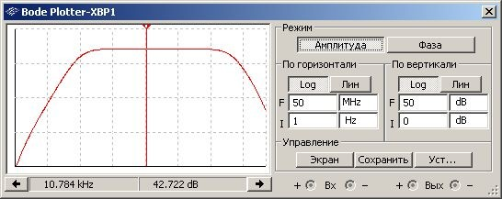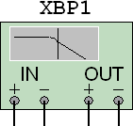

Рисунок 15. Пиктограмма и развернутое изображение окна измерителя частотных характеристик

При работе с измерителем частотных характеристик к входу исследуемой схемы должен быть обязательно подключен какой-либо генератор сигналов с произвольными параметрами, в противном случае прибор функционировать не будет.

Рисунок схемы, а также изображение шкал и экранов приборов можно скопировать в буфер обмена *Windows*. Для этого необходимо нажать ЛКМ пиктограмму *Копировать экран в буферную память*, расширить появившуюся рамку до нужных размеров и щелкнуть ЛКМ кнопку в левом верхнем углу рамки, как показано стрелками на рисунке 16.

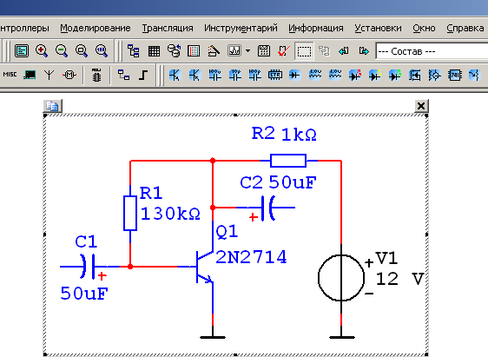

Рисунок 16. Копирование выделенной области экрана в буферную память

Для представления результатов измерений в виде графиков целесообразно использовать графическую подсистему *Multisim*, в которую автоматически переносятся все полученные данные. Переход в графическую подсистему производится нажатием ЛКМ пункта меню *Вид/Графопостроитель* или активизацией соответствующей пиктограммы, вид окна графопостроителя показан на рисунке 17.

Графопостроитель позволяет представлять графики в удобном виде, про- водить анализ данных, используя курсорные измерения, комбинировать результаты нескольких измерений и сохранять их в специальном формате для последующей обработки.

Данные измерений можно передать в популярные программы *Excel* и *MathCad* одним кликом ЛКМ в соответствующих пунктах меню *Инструменты*, как показано на рисунке 18.

. 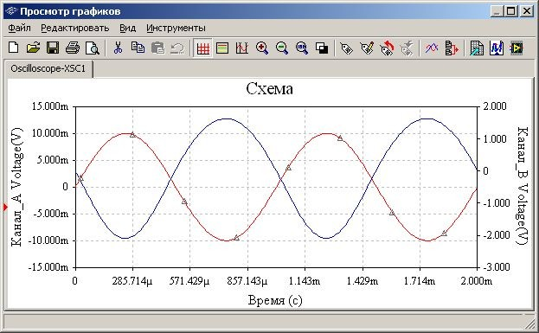

Рисунок 17. Вид окна просмотра графиков

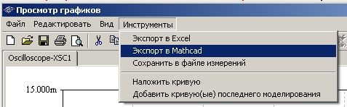

Рисунок 18. Экспорт данных измерений – графиков в программу Mathcad

**Характериограф-IV**

Характериограф предназначен для наблюдения и исследования характеристик радиоэлектронных устройств и компонентов, при этом измерительная информация отображается на экране в виде кривых. В Multisim характериограф-IV (I — ток, V — напряжение) используется для измерения вольт-амперных характеристик (ВАХ) диодов, pnp— и npn-транзисторов, PMOS- и NMOS-устройств. При этом в отличие от других виртуальных приборов Multisim характериограф-IV подключается не к схеме, а непосредственно к исследуемому устройству. В том случае, когда необходимо произвести измерение параметров устройства, уже используемого в схеме, следует предварительно отключить его от схемы. Для того чтобы открыть лицевую панель прибора, нужно дважды щелкнуть левой кнопкой мыши по его пиктограмме на схеме. Рассмотрим лицевую панель характериографа-IV более подробно. В левой части панели расположен графический дисплей, предназначенный для графического отображения формы сигнала. Также прибор оснащен курсором для проведения измерений в любой точке графика, если необходимо, курсор надо перемещать при помощи левой кнопки мыши. Управлять положением курсора можно и при помощи стрелок перемещения вертикального курсора, которые расположены в нижней левой части лицевой панели характериографа-IV под графическим дисплеем. Между стрелками находятся три информационных поля, где отображаются данные, полученные на пересечении вертикального курсора и кривой. Кривую, для которой будут отображаться данные, можно выбрать при помощи щелчка по ней левой кнопкой мыши, в результате на пересечении вертикального курсора и кривой появится метка-точка (именно для той кривой, на которой находится метка-точка, и будут отображаться данные в информационных полях). В правой части лицевой панели прибора есть панель управления, предназначенная для настройки параметров характериографа-IV. В верхней части панели находится поле «Выбор компонента», в котором из выпадающего списка можно выбрать для анализа следующие компоненты: Diode, BJT PNP, BJT NPN, PMOS, NMOS.

Под полем «Выбор компонента» расположены поля «Шкала тока (А)» и «Шкала напряжения (V)», где можно задать параметры горизонтальной и вертикальной осей координат при логарифмической или линейной шкале. Переключение шкалы выполняется при помощи кнопок «Лог» (логарифмическая) и «Лин» (линейная). Масштаб горизонтальной (ось Х) и вертикальной (ось Y) осей определяется начальным («Н») и конечным («В») значениями.

Под полем «Шкала напряжения (V)» размещены две кнопки. Кнопка «Экран» предназначена для инверсии цвета графического дисплея (черный/белый). Кнопка «Моделирование» используется для произведения настроек параметров моделирования. После нажатия на эту кнопку открывается окно «Параметры моделирования». Содержание данного диалогового окна меняется в зависимости от компонента, выбранного из выпадающего меню в поле «Выбор компонента», и подробно будет рассмотрено далее для каждого компонента в отдельности. В нижней правой части лицевой панели характериографа-IV имеется окно, отображающее схему подключения выбранного компонента к данному виртуальному прибору.

Теперь перейдем к диалоговому окну «Параметры моделирования» для диода (рис. 3). Данное окно открывается в результате выбора на панели управления характериографа-IV в поле «Выбор компонента» пункта «Diode» и нажатия на кнопку «Моделирование». В левой части окна находится поле «Источник: V_pn», в котором можно установить следующие значения V_pn:

начальное значение V_pn;

конечное значение V_pn;

значение шага V_pn (полученные точки будут использованы для построения графика).

На рисунке 19 представлен пример диалогового окна «Параметры моделирования», согласно с заданными параметрами которого напряжение диода будет изменяться от –5 до +5 В с шагом в 10 мВ. Пример подключения характериографа-IV к диоду и ВАХ данного компонента представлены на рисунке 20.

[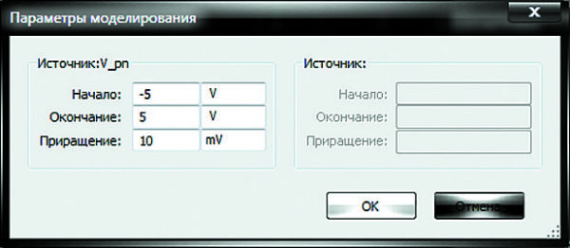](https://kit-e.ru/wp-content/uploads/02_154-03.jpg)

Рисунок 19. Пример диалогового окна «Параметры моделирования» для диода

[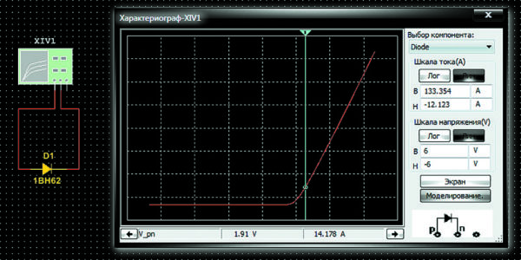](https://kit-e.ru/wp-content/uploads/02_154-04.jpg)

Рисунок 20. Пример подключения характериографа-IV к диоду и ВАХ компонента

Рассмотрим диалоговое окно «Параметры моделирования» для NMOS-транзистора (рисунок 21) Данное окно открывается в результате выбора на панели управления характериографа-IV в поле «Выбор компонента» пункта «NMOS» и нажатия на кнопку «Моделирование». В левой части окна находится поле «Источник: V_ds», где можно установить следующие значения V_ds (напряжение сток-исток):

начальное значение V_ds;

конечное значение V_ds;

значение шага V_ds (полученные точки будут использованы для построения графика).

В правой части окна расположено поле «Источник: V_gs», в котором можно установить следующие значения V_gs (напряжение затвор-исток):

начальное значение V_ gs;

конечное значение V_ gs;

число шагов V_ gs (количество кривых на графике).

[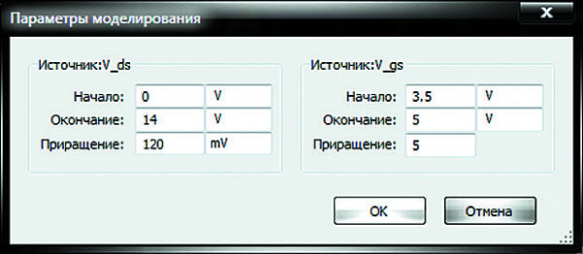](https://kit-e.ru/wp-content/uploads/02_154-05.jpg)

Рисунок 21. Диалоговое окно «Параметры моделирования» для NMOS-транзистора

На рисунке 22 представлен пример диалогового окна «Параметры моделирования» для p-n-p-транзистора. Данное окно открывается в результате выбора на панели управления характериографа-IV в поле «Выбор компонента» пункта «BJT PNP» и нажатия на кнопку «Моделирование». В левой части окна находится поле «Источник: V_ce», в котором можно установить следующие значения V_ce (напряжение коллектор-эмиттер):

начальное значение V_се;

конечное значение V_се;

значение шага V_се (полученные точки будут использованы для построения графика).

[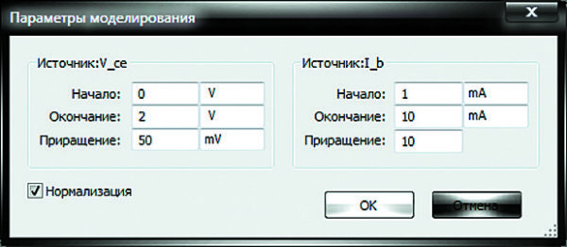](https://kit-e.ru/wp-content/uploads/02_154-07.jpg)

Рисунок 22. Диалоговое окно «Параметры моделирования» для p-n-p-транзистора

В правой части окна расположено поле «Источник: I_b», в котором можно установить следующие значения I_b (ток базы):

начальное значение I_b;

конечное значение I_b;

число шагов I_b (количество кривых на графике).

Установка/снятие флажка в чекбоксе «Нормализация» отображает значения V_се на кривых по оси Х с положительными/отрицательными значениями. Пример подключения характериографа-IV к p-n-p-транзистору и ВАХ данного компонента представлены на рисунке 23.

[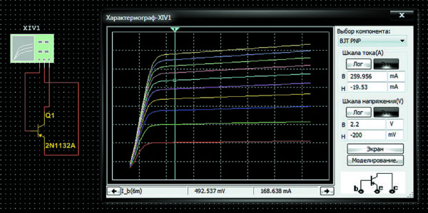](https://kit-e.ru/wp-content/uploads/02_154-08.jpg)

Рисунке 23. Пример подключения характериографа-IV к p-n-p-транзистору и ВАХ компонента

На рисунке 24 можно видеть пример диалогового окна «Параметры моделирования» для n-p-n-транзистора. Окно открывается в результате выбора на панели управления характериографа-IV в поле «Выбор компонента» пункта «BJT NPN» и нажатия на кнопку «Моделирование». В левой части окна находится поле «Источник: V_ce», в нем можно установить следующие значения V_ce (напряжение коллектор-эмиттер):

начальное значение V_се;

конечное значение V_се;

значение шага V_се (полученные точки будут использованы для построения графика).

[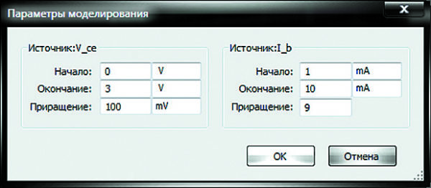](https://kit-e.ru/wp-content/uploads/02_154-09.jpg)

Рисунок 24. Диалоговое окно «Параметры моделирования» для n-p-n-транзистора

В правой части окна расположено поле «Источник: I_b», в котором можно установить следующие значения I_b (ток базы):

начальное значение I_b;

конечное значение I_b;

число шагов I_b (количество кривых на графике).

Пример подключения характериографа-IV к npn-транзистору и ВАХ данного компонента показаны на рисунке 25. Представленный пример демонстрирует график ВАХ для отображения I_b = 1 мA, от 1 до 735 мA по оси Y, и от 1 мВ до 3,3 В по оси Х.

[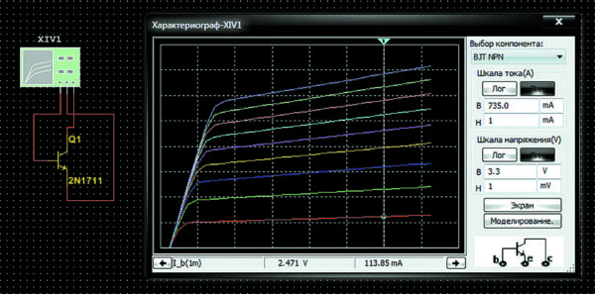](https://kit-e.ru/wp-content/uploads/02_154-10.jpg)

Рисунок 25. Пример подключения характериографа-IV к n-p-n-транзистору и ВАХ компонента

**Функция «DC sweep» или «Изменения на DC»**

Функция «DC sweep» автоматически проводит анализ параметров и переменных схемы при последовательном изменении напряжения источников питания.

Результаты анализа представляются в виде графика зависимости выбранных величин от изменяющегося напряжения источников тока.

Доступ к функции показан на рисунке 26 для английской версии:

1. Через меню программы Multisim:

в английской версии Simulate/Analyses and simulation/DC Sweep

в русской версии Моделирование/ Analyses and simulation/Изменения на DC

1. 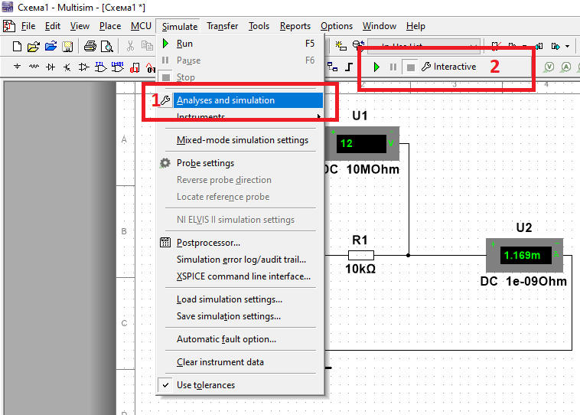Через блок управления моделированием.

Рисунок 26. Доступ к функции "DC sweep" двумя способами

После этого открывается окно, показанное на рисунке 27.

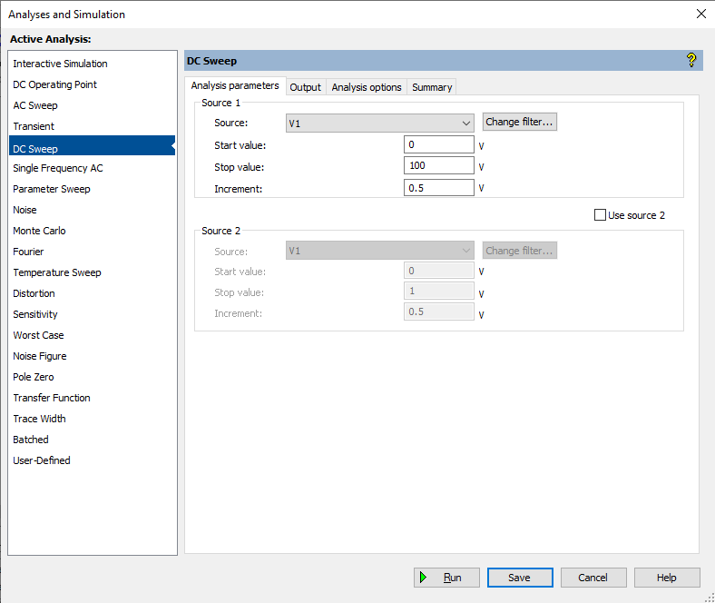

Рисунок 27. Окно "DC sweep"

На вкладке, приведенной на рисунке 28 *Analysis Parameters/Анализируемые параметры* задаются параметры источников тока: начальное значение напряжения, конечное значение и приращение.

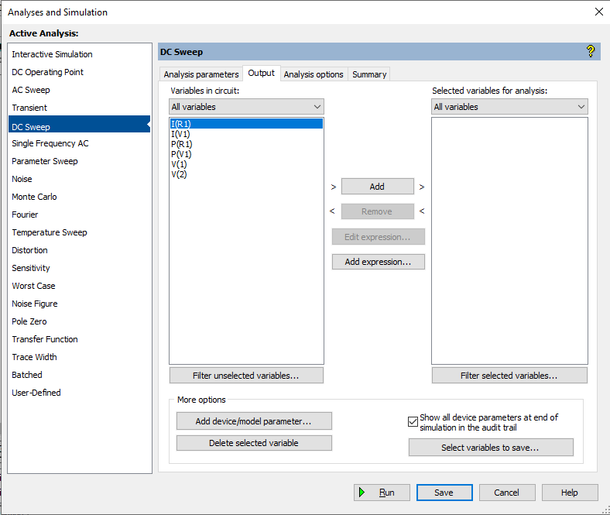

Рисунок 28. Вкладка Analysis Parameters/Анализируемые параметры

На вкладке *Output/Переменные* из предоставленного спискаможно выбрать переменные, которые программа будет анализировать, также можно добавить параметры модели или устройства (Add device/model parameter…), на рисунке 29 показано как осуществить добавление параметра напряжения на диоде в цепи.

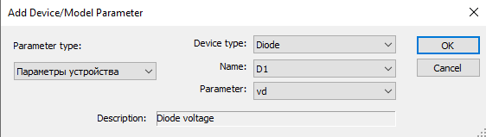

Рисунок 29. Добавление параметра напряжения на диоде в цепи.

На рисунке 30 показано окно для добавления математического выражения, зависящего от параметров и переменных цепи, :

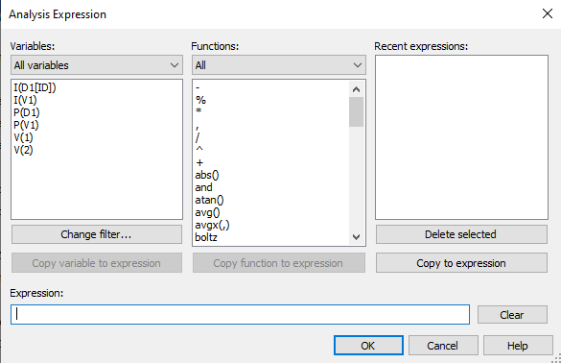

Рисунок 30. Добавление выражения

На рисунке 31 показана передаточная вольт-амперная характеристика на диоде, построенная на DC sweep.

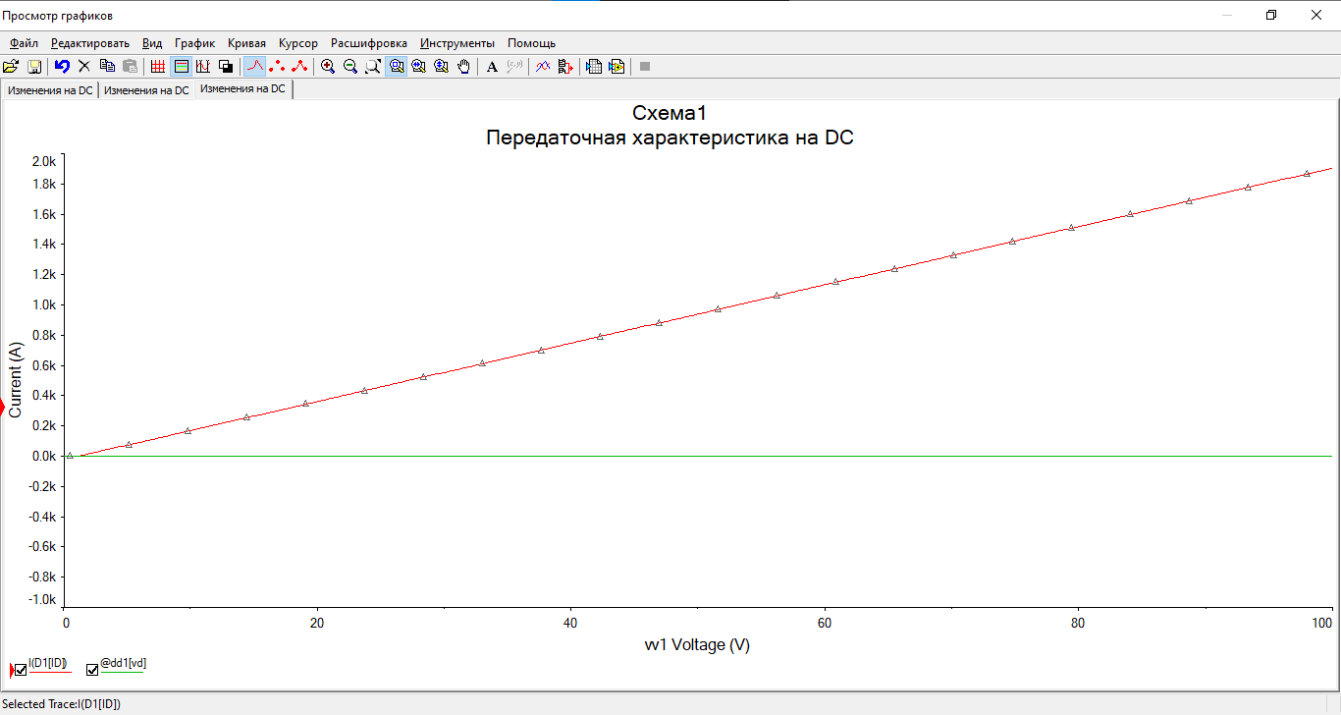

Рисунок 31. Результат анализа напряжения на диоде и силы тока, протекающего через диод, от напряжения источника тока

Как и другие графики, строящиеся в программе Multisim, результат анализа функции DC sweep можно экспортировать в Excel.

**Экспорт данных из Multisim Excel.**

Для представления результатов моделирования в графическом виде в программе Multisim используется функция Grapher, показана на рисунке 32. Окно Grapher автоматически открывается после завершения моделирования, при помощи основного меню *View/Grapher (Вид/Графопостроитель)* или с помощью нажатия кнопки *Grapher (Просмотр графиков)*

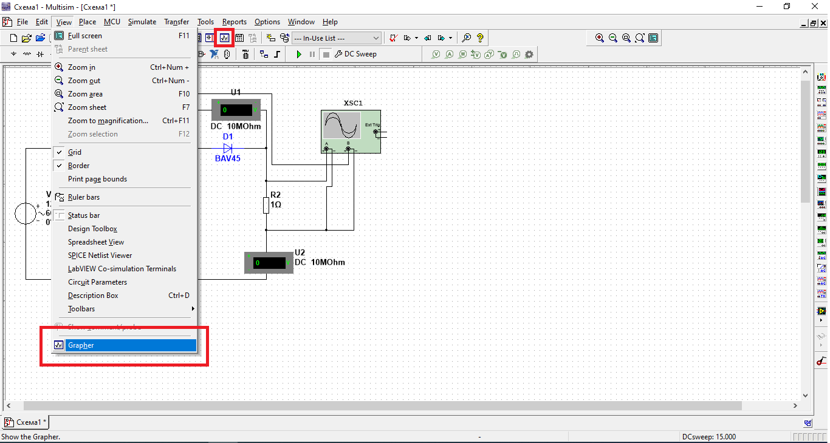

Рисунок 32. Доступ к функции Grapher

Рассмотрим работу Grapher для построения вольтамперной характеристики диода, схема представлена на рисунке 33. Соберем цепь и настроим функцию DC sweep: начальное значение источника тока – 0 В, конечное – 15 В, шаг 1 В.

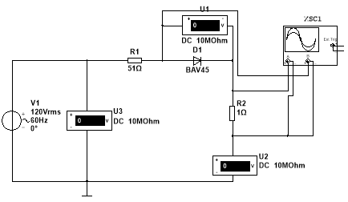

Рисунок 33. Принципиальная схема для исследования ВАХ диода

Выберем необходимые параметры для построения ВАХ диода: ток, протекающий в диоде, и падение напряжения на диоде, как показано на рисунке 34.

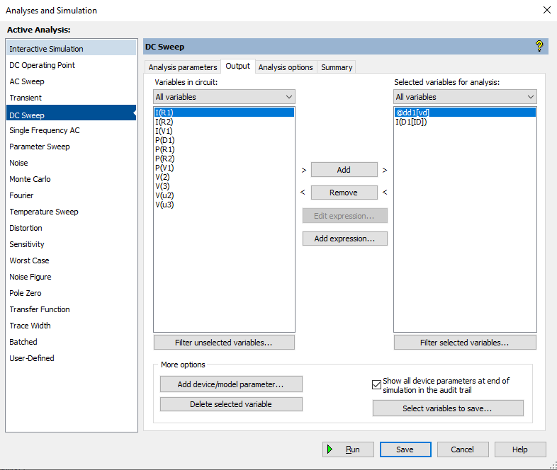

Рисунок 34. Выбор параметров для исследования

Результат моделирования показан на рисунке 35.

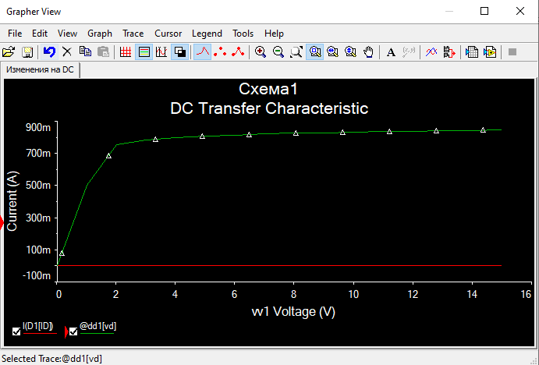

Рисунок 35. Результат моделирования в графическом виде. Зависимость силы тока, протекающего через диод, и падения напряжения от ЭДС источника

Результаты моделирования можно экспортировать в Excel. Это можно сделать через основное меню *Grapher Tools/Export to Excel* или с помощью нажатия кнопки *Export to Excel,* как показано на рисунке 36.

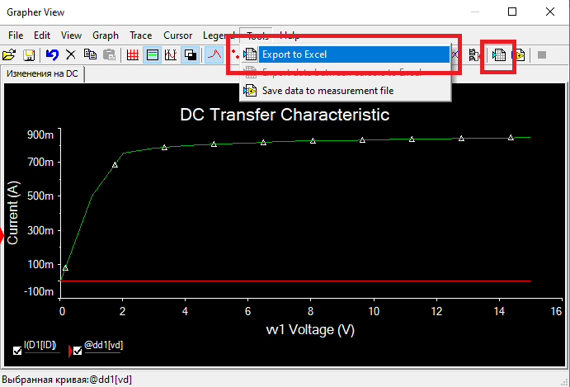

Рисунок 36. Экспорт в Excel из Grapher

Будет создан новый документ Microsoft Excel. Координаты X и Y кривой графика будут размещены в смежных колонках рабочего листа. Результат экспорта данных показан на рисунке 37.

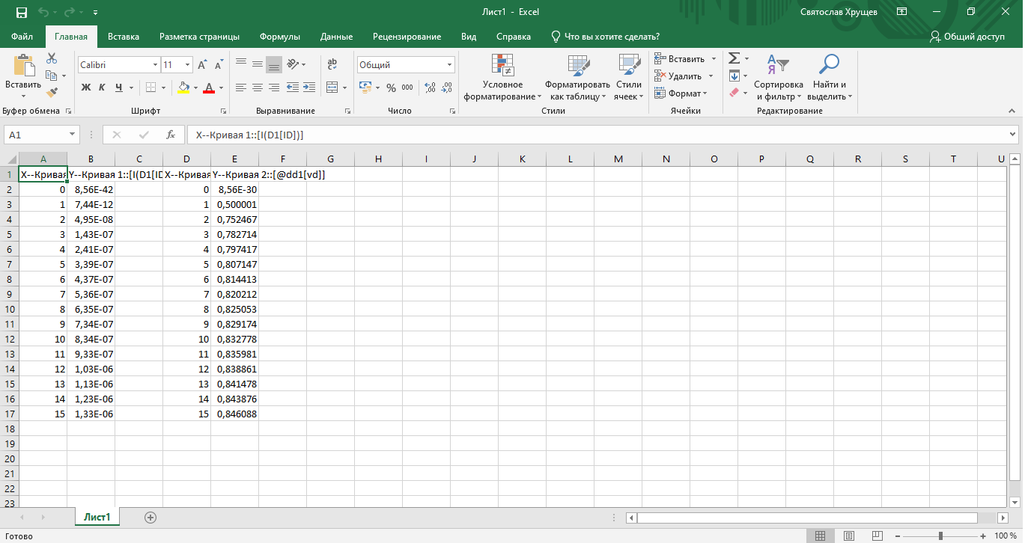

Рисунок 37. Результаты моделирования в Excel

В данном примере столбцы A1-A17 и D1-D17 – ЭДС источника, B1-B17 – сила тока, E1-E17 – падение напряжения на диоде.

На рисунке 38 приведен полученный график ВАХ диода, построенный по данным из таблицы, созданной в *Excel.*

Рисунок 38. ВАХ диода

**2 Порядок выполнения работы**

2.1 Переключить режим отображения элементов на схеме в соответствии с Российским стандартом.

2.2 Собрать схему (простейшую электрическую цепь), состоящую из следующих электронных компонентов:

На входе: источник постоянного напряжения;

Далее: 2 резистора, соединенных последовательно, 2 резистора, соединенных параллельно относительно источника питания, подключить общий провод (┴) к отрицательному выводу источника питания;

Далее: подключить на выход схемы приборы: амперметр и вольтметр;

Обозначить Элементы: Источник постоянного напряжение- Ец, Резисторы: Rп, Rв, Rт, Rч.

Далее: задать номиналы резисторов в соответствии со своим вариантом задания, представленном в Приложении 1.

Далее: Запустить процесс работ кнопкой «Run»ы и открыть приборы, для отображения показаний на них.

Сделать скриншот рабочего поля программы, чтобы были видны показания приборов, названия элементов схемы и номиналы.

Привести описание действий с приведением скриншота схемы в виде рисунка.

2.3 Проиллюстрировать работу характериографа на примере биполярного транзистора с описанием действий и приведением скриншотов программы (графики и схемы).

2.4 Проиллюстрировать работу функционала *DC sweep* на полупроводникового диода или стабилитрона с выгрузкой результатов графиков в Ecxel с описанием действий и приведением скриншотов программы (графики и схемы).

Приложение 1

Таблица П1.1. Номиналы элементов схемы, в зависимости от варианта

|  |  |  |  |  |  |
| --- | --- | --- | --- | --- | --- |
| № варианта | Eпит, В | Rп, ОМ | Rв,Ом | Rт,кОм | Rч, Ом |
| 1 | 9 | 200 | 300 | 4,3 | 610 |
| 2 | 10 | 300 | 330 | 4,7 | 750 |
| 3 | 12 | 400 | 360 | 3,3 | 820 |
| 4 | 14 | 500 | 390 | 5,1 | 910 |
| 5 | 8 | 600 | 430 | 5,6 | 330 |
| 6 | 16 | 700 | 470 | 1,2 | 430 |
| 7 | 20 | 200 | 310 | 1,3 | 470 |
| 8 | 18 | 500 | 320 | 1,5 | 510 |
| 9 | 17 | 300 | 330 | 1,6 | 560 |
| 10 | 13 | 90 | 510 | 1,8 | 220 |
| 11 | 10 | 110 | 560 | 2,0 | 270 |
| 12 | 9 | 120 | 610 | 0,56 | 300 |
| 13 | 11 | 130 | 750 | 1,0 | 330 |
| 14 | 19 | 150 | 910 | 2,7 | 910 |

# 

Учебное издание

**ЭЛЕКТРОНИКА И ЦИФРОВАЯ СХЕМОТЕХНИКА**

**ЭЛЕКТРОНИКА**

**ЭЛЕКТРОНИКА И МИКРОПРОЦЕССОРНАЯ ТЕХНИКА**

Методические указания к выполнению лабораторной работы для технических специальностей очной и заочной формы обучения

Составитель

СИДОРОВА Анастасия Эдуардовна

В авторской редакции

Ответственный редактор

Кузяков О. Н., д.т.н., профессор

Подписано в печать Формат 60х90 1/16. Усл. печ. л.1.

Тираж 35 экз. Заказ № .

# Библиотечно-издательский комплекс

федерального государственного бюджетного образовательного

учреждения высшего образования

«Тюменский индустриальный университет».

625000, Тюмень, ул. Володарского, 38.

# Типография библиотечно-издательского комплекса.

625039, Тюмень, ул. Киевская, 52.